基本信息

2022.09—至今 | 云南财经大学 | 物流管理与工程学院 | 企业管理（学硕）
- 加权成绩90.3/100，专业排名1/14，获得一等学业奖学金
- 核心课程：现代物流管理（91）国际物流（95）供应链管理（92）运营管理（92）物流与供应链金融（97）
- 参与科研项目“卷烟智慧物流现代化技术体系构建与应用”，参与著作《“一带一路”倡议下云南跨境物流体系建设研究》、教材《采购与供应链管理》的编写
2018.09—2022.07 | 河南财经政法大学 | 工商管理学院 | 工商管理
- 加权成绩89.75/100，专业排名5/117，连续3年获得校奖学金，荣获“优秀毕业生”、“三好学生”称号
- 核心课程：管理学（90）人力资源管理（92）组织行为学（96）企业战略管理（96）现代物流学（93）
2022.09—至今 | 科研团队助理
- 团队账目报销：整理发票，撰写报账材料，制作账单，完成差旅费、办公费、打印费、劳务费、专家咨询费等的报销工作
- 科研项目结题会：布置会场，打印结题证明材料，填写经费使用说明书，接送结题会专家
- 整理核对材料：整理核对管理科学与工程专业博士点申报材料，核对供应链管理专业建设方案等
2022.09—至今 | 学术202204班班长
- 日常工作：转发学院各部门通知，答复班级同学疑问，实现上传下达；主持学业奖学金评选助学金发放工作；组织班级入学体检、社保缴纳、学位论文开题的专家邀请等工作
2023.11—至今 | 物流与管理工程学院研究生第三党支部纪律委员
- 日常工作：负责支部53名党员和41名积极分子签到工作；配合支部书记完成积极分子评选、发展对象评选、接收预备党员、预备党员转正、档案转接等工作，实现全发展过程公正透明
- 组织策划：组织民主生活会，策划红色故事会、参观绿军讲武堂、参观云南省博物馆等党日活动；独立制作党课PPT、毕业生党员贺卡等

2022.09—至今 | 物流相关领域学术研究 | 团队成员
- 发表论文基于Pythagorean模糊环境下MABAC法的网络货运平台车货匹配研究（二作）
- 发表论文Coupling Coordination Analysis of Logistics and Economic Development in China under the Background of “The Belt and Road” Initiative: Empirical Analysis based on Yunnan Province（录用，三作）
- 参与“生态“拣”负——基于混合货物分拣设备的垃圾处理领航者”项目计划书的撰写，获得第十九届“挑战杯”大学生课外学术科技作品竞赛物流与管理工程学院二等奖
2020.06—2021.06 | “挑战杯”科技竞赛 | 团队成员
- 参与线上问卷收集、线下访谈、实地走访企业，负责分析数据并提出建议，撰写报告《郑州龙子湖产学研融合建设研究——基于价值共创视角》
- 第十五届“挑战杯”河南省大学生课外学术科技竞赛三等奖
2020.04—2020.06 | 创新创业大赛 | 团队成员
- 提出项目创意，负责计划书中目标客户定位、市场细分等部分，撰写项目计划书《FOR YOU美食助农社交平台企业》
- 挑战杯大学生创新创业大赛河南省立项项目

个人总结
- 熟悉基础办公软件，具备一定的数据分析能力
- 热情开朗，具备良好的团队沟通与协作能力
- 刻苦认真，具备较强的学习能力和适应能力

科研实践
吴瑞东
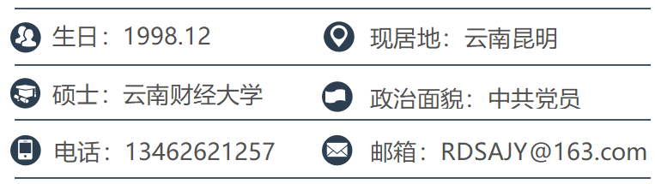

教育背景

组织经历

